**CHỦ ĐỀ 18. KHÁI NIỆM PHÂN SỐ - PHÂN SỐ BẰNG NHAU**

**A/ KIẾN THỨC CẦN NHỚ.**

**1/ Với a, b  N, b ≠ 0 thì ta có  gọi là phân số.**

Trong đó a là tử số, b là mẫu số của phân số.

**2/ Phân số Ai cập** là phân số có dạng 1/n (có tử bằng 1)

**3/ Mọi số tự nhiên đều có thể viết dưới dạng phân số:**

* Muốn viết 1 số tự nhiên dưới dạng phân số có mẫu số là 1 ta viết tử số bằng số tự nhiên đó, còn mẫu số là 1.

VD: 9 = 9/

**\*** Muốn viết 1 số tự nhiên dưới dạng 1 phân số có mẫu số là số cho trước ta viết mẫu số bằng số cho trước, còn tử số bằng tích của số tự nhiên với mẫu số cho trước.

VD: 4 = x/3, ta có phân số: 4.3/3 = 12/3

**TQ: A =  => x = A.B**

**4/ Phân số thập phân** là phân số có mẫu là 10, 100, 1000,…….

**B/ CÁC DẠNG BÀI TẬP**

**DẠNG 1: CÁCH VIẾT PHÂN SỐ, ĐIỀU KIỆN ĐỂ CÓ PHÂN SỐ.**

**\* Phân số có dạng**  Với a, b  N, b ≠ 0

**Bài 1**: Dùng 2 trong 3 số sau 2, 3, 5 để viết thành phân số (tử số và mẫu số khác nhau)

***Hướng dẫn***

Có các phân số: 

**Bài 2:** Số nguyên a phải có điều kiện gì để ta có phân số?

a/  b/ 

***Hướng dẫn***

a) a – 1 ≠ 0 ⬄ a ≠ 1

b) 5a + 30 ≠ 0 ⬄ 

**Bài 3:** Trong các cách viết sau, cách nào cho ta phân số: 

**Hướng dẫn**

Tử và mẫu của phân số phải là số nguyên nên trong các cách viết trên thì chỉ có  là phân số.

**Bài 4.** Phần tô màu trong các hình biểu diễn các phân số nào?

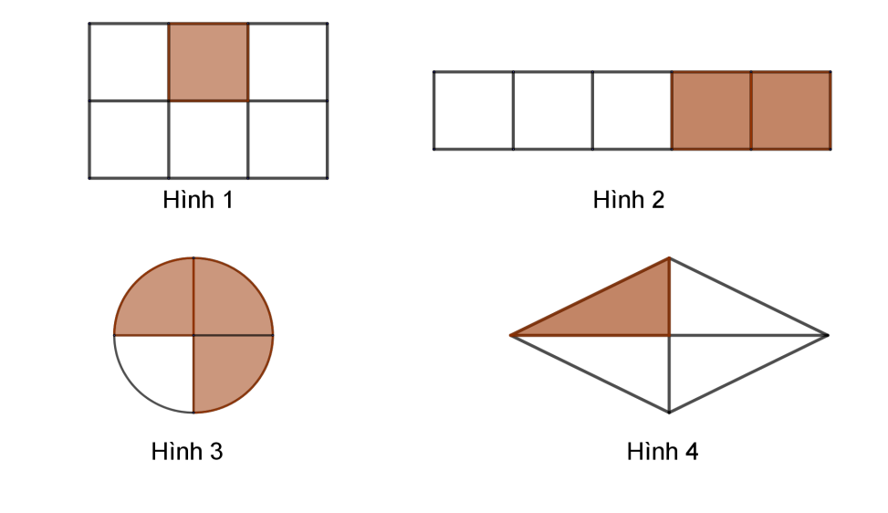

**Giải**

Hình 1)  Hình 2)  Hình 3)  Hình 4) 

**Bài 5.** Viết các phép chia sau dưới dạng phân số:

|  |  |  |  |
| --- | --- | --- | --- |
| a) | b) | c) | d) |

**Giải**

|  |  |  |  |
| --- | --- | --- | --- |
| a) | b) | c) | d) |

**Bài 6.** Dùng cả hai số  và  để viết thành phân số, mỗi số chỉ được viết một lần 

**Giải**

Phân số viết được là: 

**Bài 7.**

a) Dùng cả hai số và để viết thành phân số (mỗi số chỉ được viết 1 lần).

b) Dùng cả hai số và để viết thành phân số (mỗi số chỉ được viết 1 lần).

**Bài 8.**

a) Cho tập hợp. Viết tập hợp các phân số có tử và mẫu khác nhau thuộc tập hợp .

b) Cho ba số nguyên và . Viết tất cả các phân số có tử và mẫu là các số nguyên đã cho.

**Bài 9.**

a) Cho tập hợp. Viết tập hợp các phân số  trong đó .

a) Cho tập hợp. Viết tập hợp các phân số  trong đó .

**Bài 10.** Cho tập hợpCó thể lập được bao nhiêu phân số có tử và mẫu khác nhau thuộc tập hợp .

**Bài 11.** Cho tập hợpCó thể lập được bao nhiêu phân số có tử và mẫu khác nhau thuộc tập hợp .

**Dạng 2. Biểu thị các số đo (độ dài, diện tích,...) dưới dạng phân số với đơn vị cho trước**

*Để biểu thị các số đo (độ dài, diện tích,...) dưới dạng phân số với đơn vị cho trước ta chú ý quy tắc đối với đơn vị, chẳng hạn*

**Bài 1.** Biểu thị các số sau đây dưới dạng phân số với đơn vị là:

a) Mét:  ;  ;  ;

b) Mét vuông:  ;  ;

c) Mét khối: .

**Hướng dẫn**

a) 3dm = 0,3m =  11cm = 0,11m = 

213mm = 0,213m = 

b 7dm2 = 0,07m2 =  129cm2 = 0,0129m2 = 

c) 521dm3 = 0,521m3 = 

**Bài 2.** Biểu thị các số sau đây dưới dạng phân số với đơn vị là:

a) Mét:  ;  ;  ;

b) Mét vuông:  ;  ;

c) Mét khối: .

**Dạng 3. Tìm điều kiện để biểu thức  là một phân số**

*Để tìm điều kiện để biểu thức  là một phân số ta làm theo các bước sau:*

*Bước 1: Chỉ ra ;*

*Bước 2: Tìm điều kiện để .*

**Bài 1.** Cho biểu thức  với  là số nguyên:

a) Số nguyên  phải có điều kiện gì để là phân số?

b) Tìm phân số, biết 

**Hướng dẫn:**

a) Mẫu phải là số nguyên khác 0 nên điều kiện: n ∈ Z*

b) Phân số có được là: 

**Bài 2.** Cho biểu thức  với  là số nguyên:

a) Số nguyên  phải có điều kiện gì để là phân số?

b) Tìm phân số, biết 

**Bài 3.** Cho biểu thức  với  là số nguyên:

a) Số nguyên  phải có điều kiện gì để là phân số?

b) Tìm phân số, biết 

**Bài 4.** Cho biểu thức  với  là số nguyên:

a) Số nguyên  phải có điều kiện gì để là phân số?

b) Tìm phân số, biết 

**Dạng 4. Tìm điều kiện để một biểu thức phân số có giá trị là một số nguyên**

*Để phân số  có giá trị là một số nguyên thì  chia hết cho *

**Bài 1:** Số nguyên a phải có điều kiện gì để các phân số sau là số nguyên:

a/  b/ 

**Hướng dẫn:**

a/   Z khi và chỉ khi a + 1 = 3k (k  Z). Vậy a = 3k – 1 (k  Z)

b/   Z khi và chỉ khi a - 2 = 5k (k  Z). Vậy a = 5k +2 (k  Z)

**Bài 2:** Tìm số nguyên x để các phân số sau là số nguyên:

a/  b/ 

***Hướng dẫn***

a)  Z khi và chỉ khi x – 1 là ước của 13.

Các ước của 13 là 1; -1; 13; -13

Suy ra:

|  |  |  |  |  |
| --- | --- | --- | --- | --- |
| x - 1 | -1 | 1 | -13 | 13 |
| x | 0 | 2 | -12 | 14 |

b/  =  Z khi và chỉ khi x – 2 là ước của 5.

|  |  |  |  |  |
| --- | --- | --- | --- | --- |
| x - 2 | -1 | 1 | -5 | 5 |
| x | 1 | 3 | -3 | 7 |

**Bài 3.** Tìm các số nguyên sao cho các phân số sau có giá trị là số nguyên:

a)  b)  c) 

**Bài 4.** Tìm các số nguyên sao cho các phân số sau có giá trị là số nguyên:

a)  b)  c) 

**DẠNG 5: PHÂN SỐ BẰNG NHAU.**

*Để xác định hai phân số  và  có bằng nhau không ta làm như sau:*

*- Tính hai tích a.d và b.c*

*+ Nếu a.d = b.c => hai phân số bằng nhau.*

*+ Nếu a.d ≠ b.c => hai phân số không bằng nhau.*

*- Ngược lại nếu đã có a.d = b.c thì ta viết được các cặp phân số bằng nhau là:*

* =  ;  =  ;  =  ;  = *

**Bài 1.** Giải thích tại sao các phân số bằng nhau: 

Hướng dẫn



Do đó 

**Bài 2:** Các cặp phân số sau có bằng nhau không? Vì sao?

 và  b)  và  c)  và 

Hướng dẫn

a) Vì (-6).(-3) ≠ 15.2 =>  ≠ 

b) Vì 6.(-7) = 7.(-6) =>  = 

c) Vì 5.5 ≠ 7.7 =>  ≠ 

**Bài 3:** Tìm các số nguyên x và y để các cặp phân số sau đây bằng nhau

a)  và  b)  và  c)  và  d)  và 

Hướng dẫn

a)  =  ⬄ x.10 = (-12).5 ⬄ x = - 6

b)  =  ⬄ (-5).(-y) =10.2 ⬄ y = 4

c)  =  ⬄ (-6).x = 5.y ⬄ x = 5k ; y = - 6k, với k là số nguyên tùy ý.

d) =  ⬄ (-x).(-y + 1) = y .(x + 1) ⬄ - x = y

Vậy x = k; y = - k với k là số nguyên khác 0 và 1

**Bài 4:** Từ năm số nguyên 2, -6, 3, -9, 27 hãy lập các cặp phân số bằng nhau với tử và mẫu là các số trên.

Hướng dẫn

Ta lập được đẳng thức (-6).3 = 2.(-9)

* Lập được bốn cặp phân số bằng nhau như sau:

 và  b)  và  c)  và  c)  và 

**Bài 5.** Tìm số nguyên x, biết

a, ; b, ; c, ; d, ;

e, ; f,.

**Bài 6.** Tìm số nguyên x, biết

a, ; b, ; c, ; d, ;

e, ; f,.

**Bài 7.** Tìm số nguyên x, biết

a, ; b, ; c, ; d, ;

e, ; f,.

**Bài 8.** Tìm số nguyên x, biết

a, ; b, ; c, ; d, ;

e, ; f,.

**Bài 9.** Tìm số nguyên x, biết

a, ; b, ; c, ; d, ;

**Bài 10.** Tìm số nguyên x, biết

a, ; b,  c, ; d, ;

**Bài 11.** Liệt kê các cặp số nguyên thỏa mãn:

a, ; b, ; c,  d, .

**Bài 12.** Liệt kê các cặp số nguyên thỏa mãn:

a, ; b, ; c, ; d, .

**Bài 13.** Tìm các số nguyên biết:

a, và ; b, và ;

c, và .

**Bài 14.** Tìm các số nguyên biết:

a,  và  b,  và 

c,  và .